# Задание:

Написать, за что отвечают метрики, перечисленные на скриншотах ниже (см. Пример:). Информацию по метрикам и счетчикам можно найти здесь [Analysis graphs](https://admhelp.microfocus.com/lr/en/12.60-12.63/help/WebHelp/Content/Analysis/106600_toc_analysis_grphs_part_II.htm).

Рисунок 1 Метрики и счетчики Vusers, Errors

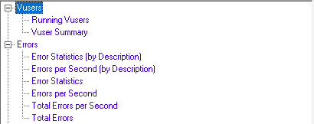

Рисунок 2 Метрики и счетчики Transactions

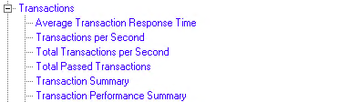

Рисунок 3 Метрики и счетчики Web Resources

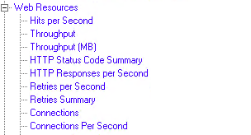

Running Vuser - на этом графике показано количество VUsers, которые выполняли сценарии VUser, и их состояние в течение каждой секунды нагрузочного теста.

Vuser Summary -на этом графике показано количество пользователей VU, которые успешно завершили свою работу, остановили ее или завершили с ошибками.

Error Statistics (by Description) - на этом графике показано количество ошибок, возникших в ходе выполнения сценария нагрузочного теста, сгруппированных по описанию ошибок.

Errors per Second (by Description) - на этом графике показано среднее количество ошибок, произошедших в течение каждой секунды выполнения сценария нагрузочного теста, сгруппированных по описанию ошибок.

Error Statistics ­­- этот график отображает количество ошибок, возникших во время выполнения сценария нагрузочного теста, сгруппированных по коду ошибки.

Errors per Second - на этом графике показано среднее количество ошибок, возникших в течение каждой секунды выполнения сценария нагрузочного теста, сгруппированных по коду ошибки.

Total Errors - этот график отображает общее количество ошибок, которые произошли во время выполнения теста.

Total Errors per Second - на этом графике показано среднее количество ошибок, возникших в течение каждой секунды выполнения сценария нагрузочного теста.

Average Transactions Response Time – на этом графике показано среднее время, необходимое для выполнения транзакции в течении каждой секунды выполнения сценария нагрузочного теста.

Transactions per Second - этот график показывает для каждой транзакции, сколько раз она прошла, потерпела неудачу и остановилась в течение каждой секунды выполнения сценария нагрузочного тестирования.

Total Transactions per Second - на этом графике показано общее количество пройденных транзакций, общее количество неудачных транзакций и общее количество остановленных транзакций за каждую секунду выполнения сценария нагрузочного теста.

Total Passed Transactions - этот график отображает совокупную сумму пройденных транзакций за сценарий выполнения.

Transaction Performance Summary - этот график отображает минимальное, максимальное и среднее время производительности для всех транзакций в сценарии нагрузочного тестирования.

Transaction Summary - этот график суммирует количество транзакций в сценарии нагрузочного теста, которые завершились неудачно, прошли, остановились и завершились с ошибкой.

Hits per Second – на этом графике показано количество HTTP-запросов, сделанных Vusers к веб-серверу за каждую секунду выполнения сценария нагрузочного тестирования.

Throughput - этот график показывает объем пропускной способности на сервере в течение каждой секунды выполнения сценария нагрузочного теста. Пропускная способность измеряется в байтах или мегабайтах и ​​представляет собой объем данных, которые пользователи Vuser получали от сервера в любую секунду.

Throughput (MB) - этот график показывает в мегабайтах объем пропускной способности на сервере в течение каждой секунды выполнения сценария нагрузочного теста.

HTTP Status Code Summary - на этом графике показано количество кодов состояния HTTP, возвращаемых веб-сервером во время выполнения сценария нагрузки, сгруппированных по коду состояния.

HTTP Responses per Second - на этом графике показано количество кодов состояния HTTP, возвращаемых с веб-сервера в течение каждой секунды выполнения сценария нагрузки, сгруппированных по коду состояния.

Retries per Second - на этом графике показано количество попыток подключений к серверу за каждую секунду выполнения сценария нагрузки

Retries Summary - на этом графике показано количество попыток подключений к серверу во время выполнения сценария нагрузочного теста, сгруппированных по причине повторной попытки.

Connections - этот график показывает количество открытых соединений TCP / IP (ось Y) в каждый момент времени сценария нагрузочного тестирования (ось X).

Connections per Second - на этом графике показано количество новых открытых соединений TCP / IP (ось Y) и количество соединений, которые закрыты в течение каждой секунды сценария нагрузочного тестирования (ось X).